В рамках выходного дня 7 октября в группе «Ягодка» прошла благотворительная акция «Пусть осень жизни будет молодой»

Родители приняли участие в изготовлении веночков – подарки для бабушек ко дню пожилого человека и как оформление групповой к теме периода «Осень»
Для работы пригодился природный материал – листья, колоски, ягоды, цветы, различный сухостой, бросовый материал – одноразовые тарелки, цветная бумага, бусинки, ленточки, клей, нитки, степлер.

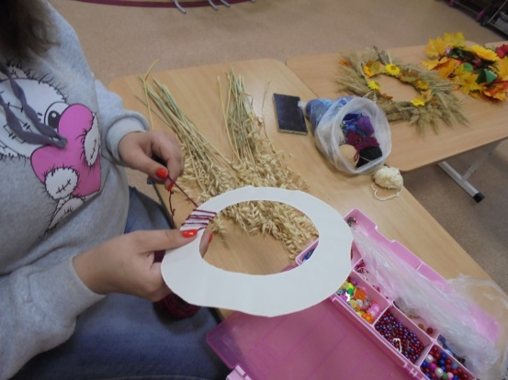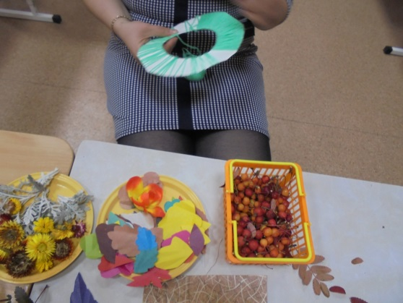

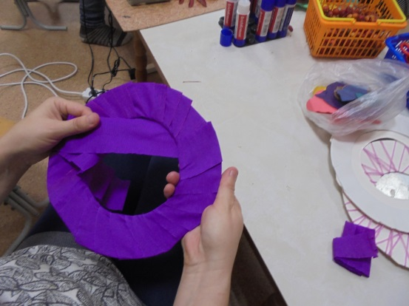
Вот такие замечательные осенние веночки у нас получились!

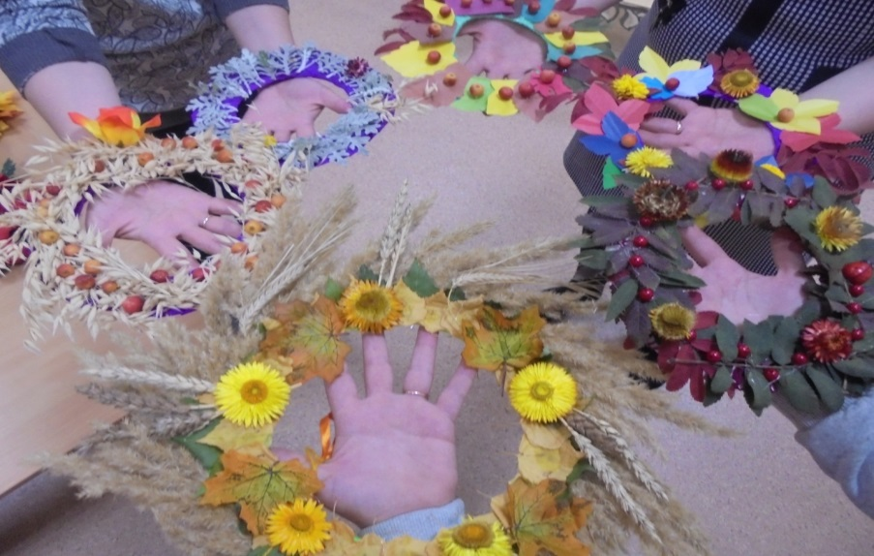

Воспитатель В.Н. Пруцкова

